Załącznik nr 6

Urządzenie zabawowe - Bujak

Wymiary stelażu  (dł. x szer. x wys.)  0,81 m x 0,29 m x 0,76 m | 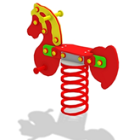

Opis techniczny urządzenia | Konstrukcja wykonana ze stali oraz płyty polietylenowej HDPE o grubości nie mniejszej niż 13 mm.  Konstrukcja stalowa zabezpieczona antykorozyjnie oraz malowana lakierem akrylowym strukturalnym  Wskazane aby urządzenie zawierało prefabrykowane fundamenty co ułatwi montaż urządzenia.

Tablica regulaminowa

Wymiary stelażu  (dł. x szer. x wys.)  0,61 m x 0,05 m x 2,00 m | 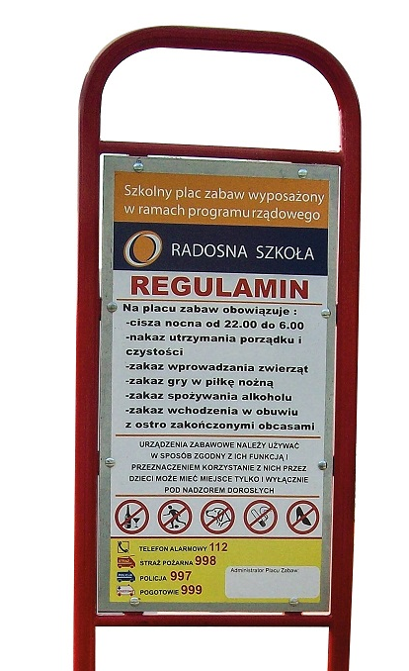
Opis techniczny urządzenia | Stelaż wykonany z rur stalowych zabezpieczonych  antykorozyjnie malowanych lakierem akrylowym  strukturalym. Tablica wykonana z blachy bądź płyty  HDPE.  Nie dopuszcza się aby treść regulaminu stanowiła  naklejkę

Siedziska huśtawki
Siedzisko płaskie – siedzisko gumowe zbrojone profilem aluminiowym, | 